ИИТ БГУИР
Факультет повышения квалификации и переподготовки

Кафедра МПСС
Дисциплина: Технологии компонентного программирования

Отчет по лабораторной работе №4
Тема: Создание элемента управления с использованием ATL.
.

Выполнил слушатель гр. 50331
Веселов Д.В..

Минск 2017

1 Создание проекта.

1.2 Создание первичного проекта ALL.

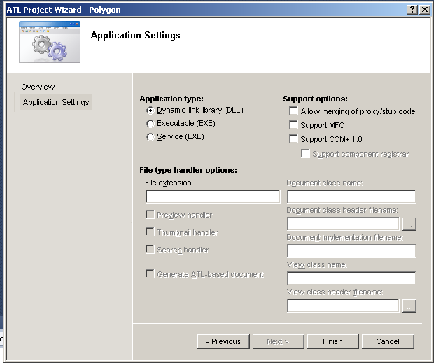
При помощи ATL Project Wizard создается первоначальный проект ATL.

1.2 Результат создания проекта.

Создание проекта со следующим перечнем файлов.
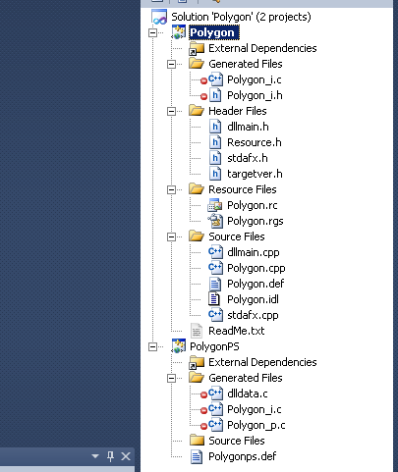

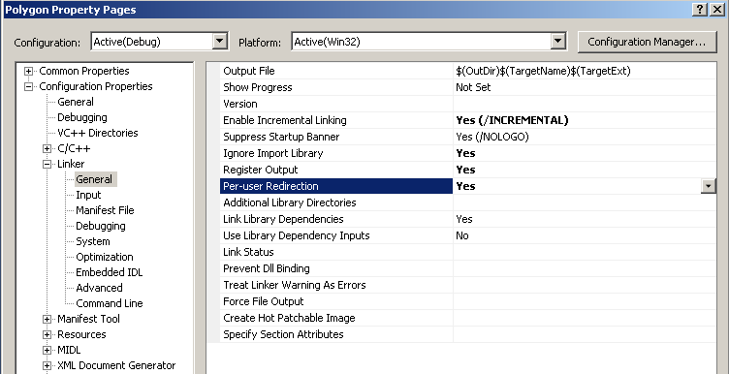
Внесение изменений в свойство проекта для Linker, устанавливается Per-User Redirection в состояние Yes.

2 Добавление объекта ActiveX Control.

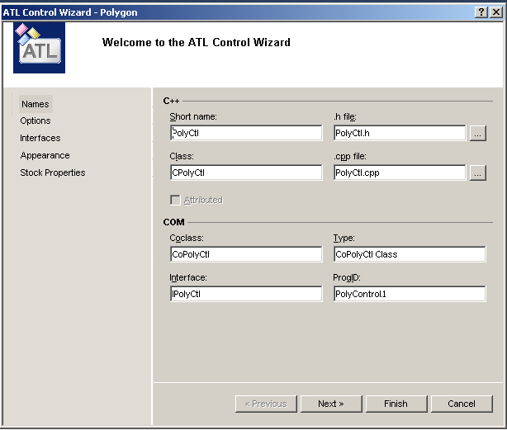
2.1 Добавление класса.

2.2 Дополнительные установки.
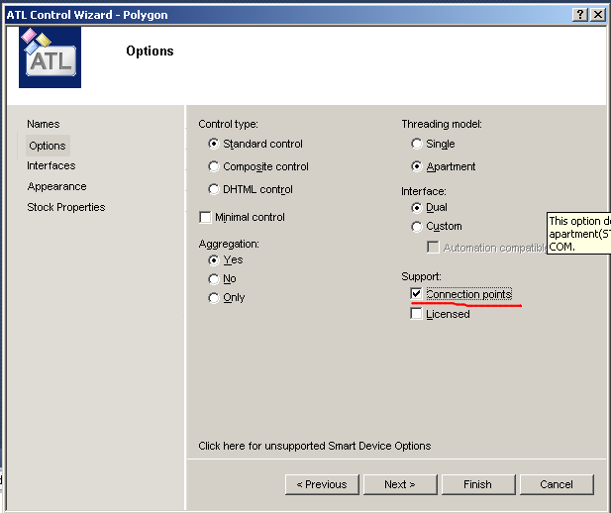

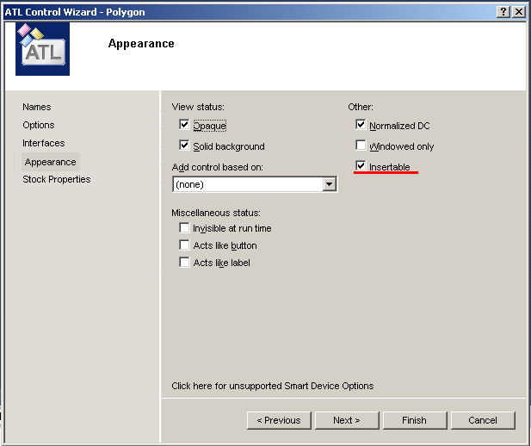

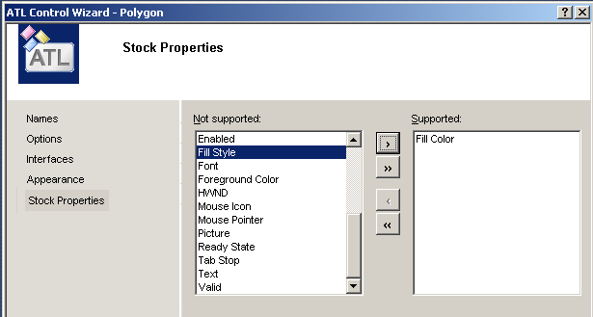

2.3 Результат выполнения действий.

Результат создания объекта ActiveX можно просмотреть открыв файл PolyCtr.htm в браузере.

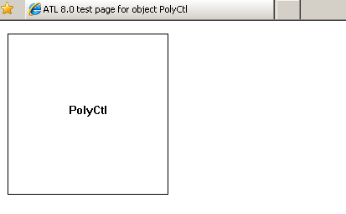
3 Добавление свойств к ActiveX Control.

3.1 Добавление свойств при помощи Add Property Wizard.

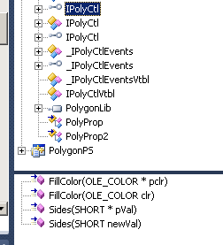

3.2 Добавление переменной m_nSides в файл PolyCtl.h.
PolyCtl.h
short m_nSides;
CPolyCtl() // конструктор
{
m_nSides = 3; // количестов сторон
}

3.3 Реализация функций get_Sides и put_Sides в файле PolyCtl.cpp.

PolyCtl.cpp
STDMETHODIMP CPolyCtl::get_Sides(SHORT* pVal)
{
// TODO: Add your implementation code here
*pVal = m_nSides;

return S_OK;
}

STDMETHODIMP CPolyCtl::put_Sides(SHORT newVal)
{
// TODO: Add your implementation code here

if (2 < newVal && newVal < 10)
{
m_nSides = newVal;
return S_OK;
}
else
{
return Error(_T("Shape must have between 3 and 10 sides"));
}

}

4 Изменение кода отрисовки элемента.

4.1 Добавление массива точек.

PolyCtl.h
POINT m_arrPoint[10]; // массив точек
short m_nSides;
CPolyCtl() // конструктор
{
m_nSides = 3; // количестов сторон
}

4.2 Изменение метода OnDraw.

PolyCtl.h
HRESULT OnDraw(ATL_DRAWINFO& di)
{
RECT& rc = *(RECT*)di.prcBounds;
HDC hdc = di.hdcDraw;
COLORREF colFore;
HBRUSH hOldBrush, hBrush;
HPEN hOldPen, hPen;

// Translate m_colFore into a COLORREF type
OleTranslateColor(m_clrFillColor, NULL, &colFore);

// Create and select the colors to draw the circle
hPen = (HPEN)GetStockObject(BLACK_PEN);
hOldPen = (HPEN)SelectObject(hdc, hPen);
hBrush = (HBRUSH)GetStockObject(WHITE_BRUSH);
hOldBrush = (HBRUSH)SelectObject(hdc, hBrush);
Ellipse(hdc, rc.left, rc.top, rc.right, rc.bottom);
// Create and select the brush that will be used to fill the polygon
hBrush = CreateSolidBrush(colFore);
SelectObject(hdc, hBrush);
CalcPoints(rc);
Polygon(hdc, &m_arrPoint[0], m_nSides);
// Select back the old pen and brush and delete the brush we created
SelectObject(hdc, hOldPen);
SelectObject(hdc, hOldBrush);
DeleteObject(hBrush);

return S_OK;
}

4.2 Добавление метода CalcPoints.

PolyCtl.h
STDMETHOD(get_Sides)(SHORT* pVal);
STDMETHOD(put_Sides)(SHORT newVal);
void CalcPoints(const RECT& rc);

4.4 Реализация метода CalcPoints.

PolyCtl.cpp
void CPolyCtl::CalcPoints(const RECT& rc)
{
const double pi = 3.14159265358979;
POINT ptCenter;
double dblRadiusx = (rc.right - rc.left) / 2;
double dblRadiusy = (rc.bottom - rc.top) / 2;
double dblAngle = 3 * pi / 2; // Start at the top
double dblDiff = 2 * pi / m_nSides; // Angle each side will make
ptCenter.x = (rc.left + rc.right) / 2;
ptCenter.y = (rc.top + rc.bottom) / 2;

// Calculate the points for each side
for (int i = 0; i < m_nSides; i++)
{
m_arrPoint[i].x = (long)(dblRadiusx * cos(dblAngle) + ptCenter.x + 0.5);
m_arrPoint[i].y = (long)(dblRadiusy * sin(dblAngle) + ptCenter.y + 0.5);
dblAngle += dblDiff;
}
}

4.5 Инициализация свойства m_clrFillColor.

PolyCtl.h
CPolyCtl() // конструктор
{
m_nSides = 3; // количестов сторон
m_clrFillColor = RGB(0, 0xFF, 0); // цвет заливки
}

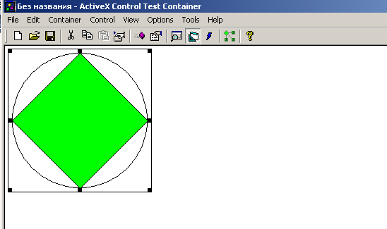
4.6 Тестирование элемента управления.

4.7 Добавление функции перерисовки пользовательской области экрана.

PolyCtl.cpp
STDMETHODIMP CPolyCtl::put_Sides(SHORT newVal)
{
// TODO: Add your implementation code here

if (2 < newVal && newVal < 10)
{
m_nSides = newVal;
FireViewChange(); // вывзов метода InvalidateRect
return S_OK;
}
else
{
return Error(_T("Shape must have between 3 and 10 sides"));
}
}

4.8 Тестирование элемента управления.
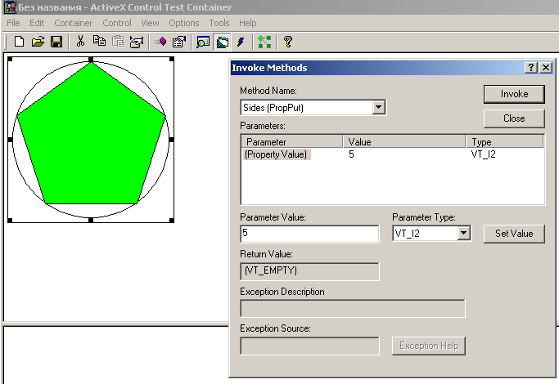

5 Добавление событий.

5.1 Добавление методов ClickIn и ClickOut.

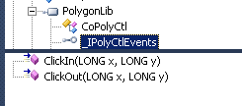
Изменения в файле Polygon.idl.

Polygon.idl
[
uuid(2BB72C1E-8F92-448C-9B25-92C24701A46E)
]
dispinterface _IPolyCtlEvents
{
properties:
methods:
[id(1)] void ClickIn([in] LONG x, [in] LONG y);
[id(2)] void ClickOut([in] LONG x, [in] LONG y);
};

5.2 Генерация Type Libe.

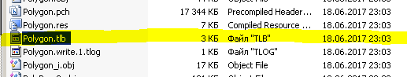
После выполнения команды Rebild в проекте сформировался файл Polygon.tlb.

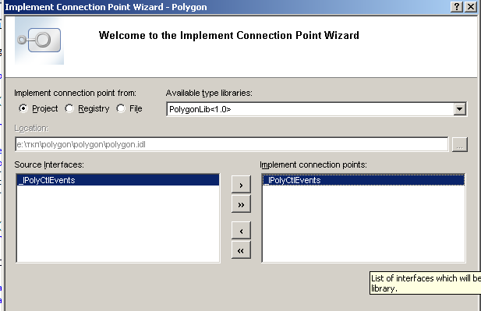
5.3 Реализация интерфейса точек подключения.

Сгенерировались методы Fire_ClickIn и Fire_ClickOut в файле _IPolyCtlEvents_CP.h.

_IPolyCtlEvents_CP.h
HRESULT Fire_ClickIn(LONG x, LONG y)
{
HRESULT hr = S_OK;
T * pThis = static_cast<T *>(this);
int cConnections = m_vec.GetSize();

for (int iConnection = 0; iConnection < cConnections; iConnection++)
{
pThis->Lock();
CComPtr<IUnknown> punkConnection = m_vec.GetAt(iConnection);
pThis->Unlock();

IDispatch * pConnection = static_cast<IDispatch *>(punkConnection.p);

if (pConnection)
{
CComVariant avarParams[2];
avarParams[1] = x;
avarParams[1].vt = VT_I4;
avarParams[0] = y;
avarParams[0].vt = VT_I4;
DISPPARAMS params = { avarParams, NULL, 2, 0 };
hr = pConnection->Invoke(1, IID_NULL, LOCALE_USER_DEFAULT, DISPATCH_METHOD, &params, NULL, NULL, NULL);
}
}
return hr;
}
HRESULT Fire_ClickOut(LONG x, LONG y)
{
HRESULT hr = S_OK;
T * pThis = static_cast<T *>(this);
int cConnections = m_vec.GetSize();

for (int iConnection = 0; iConnection < cConnections; iConnection++)
{
pThis->Lock();
CComPtr<IUnknown> punkConnection = m_vec.GetAt(iConnection);
pThis->Unlock();

IDispatch * pConnection = static_cast<IDispatch *>(punkConnection.p);

if (pConnection)
{
CComVariant avarParams[2];
avarParams[1] = x;
avarParams[1].vt = VT_I4;
avarParams[0] = y;
avarParams[0].vt = VT_I4;
DISPPARAMS params = { avarParams, NULL, 2, 0 };
hr = pConnection->Invoke(2, IID_NULL, LOCALE_USER_DEFAULT, DISPATCH_METHOD, &params, NULL, NULL, NULL);
}
}
return hr;
}

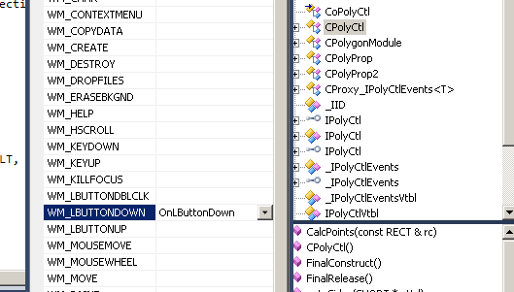
Добавление обработчика сообщения WM_LBOTTONDOWN.

Модификация метода OnLBottonDown.

PolyCtl.cpp
LRESULT CPolyCtl::OnLButtonDown(UINT /*uMsg*/, WPARAM /*wParam*/, LPARAM lParam, BOOL& /*bHandled*/)
{
// TODO: Add your message handler code here and/or call default

HRGN hRgn;
WORD xPos = LOWORD(lParam); // horizontal position of cursor
WORD yPos = HIWORD(lParam); // vertical position of cursor

CalcPoints(m_rcPos);

// Create a region from our list of points
hRgn = CreatePolygonRgn(&m_arrPoint[0], m_nSides, WINDING);

// If the clicked point is in our polygon then fire the ClickIn
// event otherwise we fire the ClickOut event
if (PtInRegion(hRgn, xPos, yPos))
Fire_ClickIn(xPos, yPos);
else
Fire_ClickOut(xPos, yPos);

// Delete the region that we created
DeleteObject(hRgn);
return 0;

}
Результат выполнения действий.
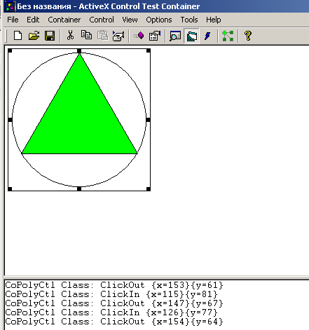

6 Добавление блокнота свойств.

6.1 Создание ресурса страницы свойств.
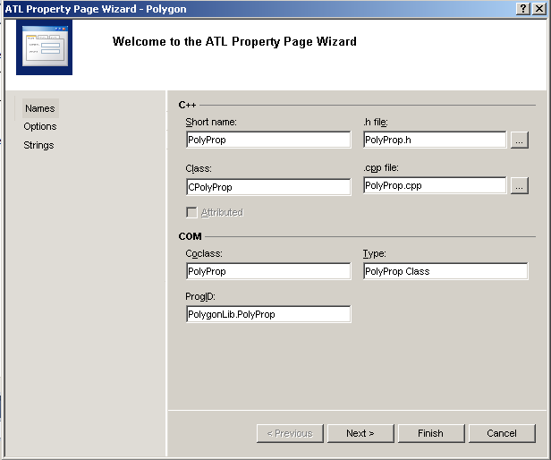

Добавление полей страницы свойств.
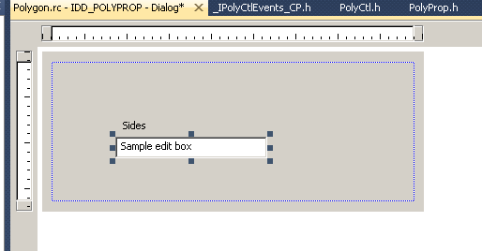
6.2 Добавление кода для создания и управления страницами свойств.

Изменение метода Apply.

Обработка нажатия кнопки Apply.

PolyCtl.h
STDMETHOD(Apply)(void)
{
USES_CONVERSION;
ATLTRACE(_T("CPolyProp::Apply\n"));
for (UINT i = 0; i < m_nObjects; i++)
{
CComQIPtr<IPolyCtl, &IID_IPolyCtl> pPoly(m_ppUnk[i]);
short nSides = (short)GetDlgItemInt(IDC_SIDES);
if FAILED(pPoly->put_Sides(nSides))
{
CComPtr<IErrorInfo> pError;
CComBSTR strError;
GetErrorInfo(0, &pError);
pError->GetDescription(&strError);
MessageBox(OLE2T(strError), _T("Error"), MB_ICONEXCLAMATION);
return E_FAIL;
}
}
m_bDirty = FALSE;
return S_OK;
}

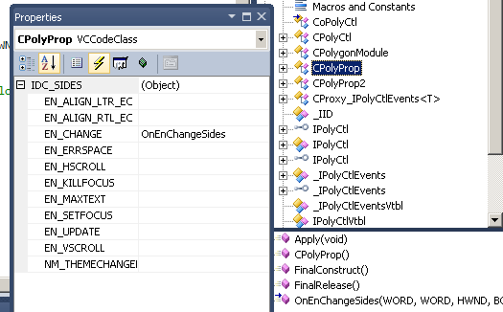

Изменение метода OnEnChangeSides.

PolyCtl.cpp
LRESULT CPolyProp::OnEnChangeSides(WORD /*wNotifyCode*/, WORD /*wID*/, HWND /*hWndCtl*/, BOOL& /*bHandled*/)
{
// TODO: If this is a RICHEDIT control, the control will not
// send this notification unless you override the __super::OnInitDialog()
// function and call CRichEditCtrl().SetEventMask()
// with the ENM_CHANGE flag ORed into the mask.

// TODO: Add your control notification handler code here
SetDirty(TRUE);
return 0;
}

6.3 Добавление страницы свойств к элементу управления.

Изменения в файле PolyCtl.h

PolyCtl.h
BEGIN_PROP_MAP(CPolyCtl)
PROP_DATA_ENTRY("_cx", m_sizeExtent.cx, VT_UI4)
PROP_DATA_ENTRY("_cy", m_sizeExtent.cy, VT_UI4)
#ifndef _WIN32_WCE
PROP_ENTRY("FillColor", DISPID_FILLCOLOR, CLSID_StockColorPage)
#endif
PROP_ENTRY("Sides", 1, CLSID_PolyProp) // добавление страницы свойств
// Example entries
// PROP_ENTRY("Property Description", dispid, clsid)
// PROP_PAGE(CLSID_StockColorPage)
END_PROP_MAP()

7 Размещение элемента управления на Web странице.

7.1 Изменение файла PolyCtl.htm.

PolyCtl.htm
<HTML>
<HEAD>
<TITLE>ATL 8.0 test page for object PolyCtl</TITLE>
</HEAD>
<BODY>
<OBJECT ID="PolyCtl" CLASSID="CLSID:55AB641A-C129-4D67-B0DC-C0DDF4FB949A"></OBJECT>
<SCRIPT LANGUAGE="VBScript">
<!--
Sub PolyCtl_ClickIn(x, y)
PolyCtl.Sides = PolyCtl.Sides + 1
End Sub
Sub PolyCtl_ClickOut(x, y)
PolyCtl.Sides = PolyCtl.Sides - 1
End Sub
-->
</SCRIPT>
<SCRIPT LANGUAGE="VBScript">
<!--
Sub PolyCtl_ClickIn(x, y)
PolyCtl.Sides = PolyCtl.Sides + 1
End Sub
Sub PolyCtl_ClickOut(x, y)
PolyCtl.Sides = PolyCtl.Sides - 1
End Sub
-->
</SCRIPT>
</BODY>
</HTML>

7.2 Установка безопасности сценариев.

Добавление наследования к классу CPolyCtl.

PolyCtl.h
class ATL_NO_VTABLE CPolyCtl :
public CComObjectRootEx<CComSingleThreadModel>,
public CStockPropImpl<CPolyCtl, IPolyCtl>,
public IOleControlImpl<CPolyCtl>,
public IOleObjectImpl<CPolyCtl>,
public IOleInPlaceActiveObjectImpl<CPolyCtl>,
public IViewObjectExImpl<CPolyCtl>,
public IOleInPlaceObjectWindowlessImpl<CPolyCtl>,
public ISupportErrorInfo,
public IConnectionPointContainerImpl<CPolyCtl>,
public CProxy_IPolyCtlEvents<CPolyCtl>,
public IQuickActivateImpl<CPolyCtl>,
#ifndef _WIN32_WCE
public IDataObjectImpl<CPolyCtl>,
#endif
public IProvideClassInfo2Impl<&CLSID_CoPolyCtl, &__uuidof(_IPolyCtlEvents), &LIBID_PolygonLib>,
public CComCoClass<CPolyCtl, &CLSID_CoPolyCtl>,
public CComControl<CPolyCtl>,
public IObjectSafetyImpl<CPolyCtl, INTERFACESAFE_FOR_UNTRUSTED_CALLER> // безопасный для сценариев

Добавление в COM MAP

PolyCtl.h
BEGIN_COM_MAP(CPolyCtl)
COM_INTERFACE_ENTRY(IPolyCtl)
COM_INTERFACE_ENTRY(IDispatch)
COM_INTERFACE_ENTRY(IViewObjectEx)
COM_INTERFACE_ENTRY(IViewObject2)
COM_INTERFACE_ENTRY(IViewObject)
COM_INTERFACE_ENTRY(IOleInPlaceObjectWindowless)
COM_INTERFACE_ENTRY(IOleInPlaceObject)
COM_INTERFACE_ENTRY2(IOleWindow, IOleInPlaceObjectWindowless)
COM_INTERFACE_ENTRY(IOleInPlaceActiveObject)
COM_INTERFACE_ENTRY(IOleControl)
COM_INTERFACE_ENTRY(IOleObject)
COM_INTERFACE_ENTRY(ISupportErrorInfo)
COM_INTERFACE_ENTRY(IConnectionPointContainer)
COM_INTERFACE_ENTRY(IQuickActivate)
#ifndef _WIN32_WCE
COM_INTERFACE_ENTRY(IDataObject)
#endif
COM_INTERFACE_ENTRY(IProvideClassInfo)
COM_INTERFACE_ENTRY(IProvideClassInfo2)
COM_INTERFACE_ENTRY(IObjectSafety)
END_COM_MAP()

8 Результат выполнения лабораторной работы.

Первоначальное открытие htm страницы.

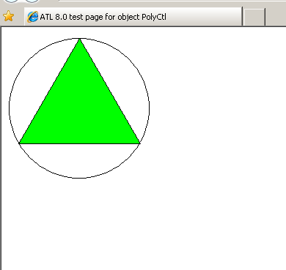
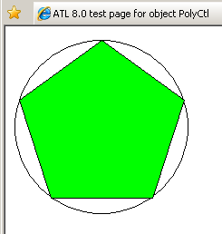
После нажатия по элементу левой клавишей мыши.

